ГУАП КАФЕДРА № 12

ОТЧЕТ
ЗАЩИЩЕН С ОЦЕНКОЙ ПРЕПОДАВАТЕЛЬ
Доц, канд. техн. наук, доц А.В. Аграновский
должность, уч. степень, звание подпись, дата инициалы, фамилия

ОТЧЕТ О ЛАБОРАТОРНОЙ РАБОТЕ

Составление портрета пользователя

по курсу: Проектирование информационных систем

РАБОТУ ВЫПОЛНИЛ
СТУДЕНТ гр. № 1523М С.Халилов
подпись, дата инициалы, фамилия

Санкт-Петербург 2026

Цель работы: спроектировать портрет пользователя с подбором персонажей, карту путешествия клиента (Customer journey map) и пользовательский сценарий (User Flow) [1].
Вид задачи в Kaiten (рис.1):

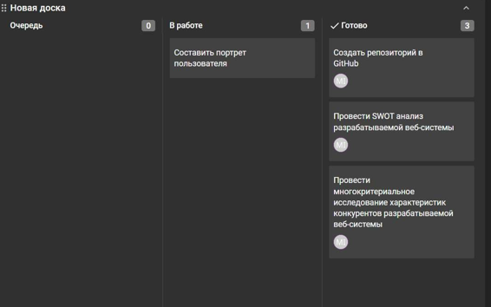
Рисунок 1- Вид задачи в Kaiten Репозиторий проекта в Github (рис.2):

Рисунок 2 - Репозиторий проекта

Ссылка на репозиторий проекта: https://github.com/SneloVdelo/LABOR

Идея продукта:
- Название продукта: SkillAdvance.
- Проектируемый веб-сервис представляет собой платформу для онлайн- образования и профессиональной подготовки, ориентированную на востребованные цифровые профессии, который предоставляет доступ к курсам по программированию, дизайну, цифровому маркетингу и другим направлениям. Платформа будет поддерживать индивидуальные и групповые занятия, предоставлять доступ к сертификации, стажировкам и трудоустройству через партнерство с IT-компаниями.

Составление портретов пользователей:
Персона №1:
- Иван, 21 год

Профиль:
- Студент 3-го курса направления "Программирование".
- Активно изучает языки программирования (Python, JavaScript).
- Хочет получить первую стажировку или фриланс-проекты. Карта эмпатии представлена на таблице 1:
Таблица 1 - Карта эмпатии Ивана
Критерии исследования | Результаты опроса
Говорит | - «Хочу научиться создавать реальные проекты».  - «Мне нужно портфолио, чтобы выделиться на рынке труда».  - «Важно получить обратную связь от экспертов».
Думает | - «Смогу ли я конкурировать с другими студентами?»  - «Какие проекты лучше подойдут для старта карьеры?»  - «Как эффективно учиться и работать одновременно?»
Делает | - Проходит онлайн-курсы по программированию.  - Участвует в хакатонах и небольших конкурсах.  - Разрабатывает простые проекты, например, чат-боты.

Чувствует | - Волнение перед первой стажировкой.  - Радость от завершенных проектов.  - Иногда – разочарование из-за высокой конкуренции.

Персона №2:
- Мария, 29 лет

Профиль:
- Маркетолог с опытом в традиционной рекламе.
- Хочет освоить современные цифровые инструменты и перейти в IT.
- Интересуется аналитикой и автоматизацией маркетинга. Карта эмпатии представлена на таблице 2:
Таблица 2 - Карта эмпатии Марии
Критерии исследования | Результаты опроса
Говорит | - «Хочу улучшить навыки в digital-маркетинге».  - «Важно понимать, как работают автоматизированные инструменты».  - «Может быть, получится перейти в сферу аналитики».
Думает | - «Как успевать совмещать учебу с работой?»  - «Какие курсы наиболее подходят для моих целей?»  - «Будет ли мой возраст барьером для новой карьеры?»
Делает | - Читает статьи и блоги по теме аналитики.  - Посещает вебинары и конференции.  - Пытается самостоятельно изучать Python и Google Analytics.
Чувствует | - Воодушевление при успешном освоении нового навыка.  - Неуверенность из-за нехватки опыта в IT.  - Азарт при участии в новых образовательных программах.

Обобщенный портрет пользователя табл.3-4:

Таблица 3 – Обобщенный портрет пользователя ч.1
Вводные | Реконструкция
1) Персона:  "Человек 25 лет, проживает в крупном городе, стремится освоить востребован ные навыки для карьерного роста или смены профессии, активно изучает новые направлени я." | - Причины: Какие обстоятельства послужили причиной?  - Желание стать конкурентоспосо бным на рынке труда.  - Потребность в освоении практических навыков для трудоустройства  . | - Ожидания: Что я ожидаю получить?  - Доступ к структурирова нным курсам с поддержкой.  - Возможность получить сертификат или портфолио для подтверждени я знаний. | 3. Ценность: что измеримо изменится для меня при использован ии веб- сервиса?  - Реальные изменения в карьере: повышение квалификаци и или  переход в новую сферу.  -  Уверенность в своих навыках и перспектива х трудоустрой  ства. | 4.  Ситуация: В какой ситуации это будет полезно?  -  Подходит для активных людей, ищущих развитие в текущей или новой профессии  .
2)  Начальное событие: что я  делаю? ""Захожу на платформу  обучения"" | 5. Альтернативы: Как еще я смогу получить то же самое?  -  Самостоятельно е изучение через блоги, видеоуроки и  участие в сообществах.  - Оффлайн- курсы или профессиональн  ые тренинги. | - Драйверы: почему воспользуюсь этим веб- сервисом?  - Понятные и структурирова нные материалы.  - Наличие реальных кейсов, поддержка наставников. | 7. Барьеры: Что снижает мою мотивацию?  - Высокая стоимость обучения. Неувереннос ть в своих способностя х из-за  отсутствия опыта. | 8.  Возможно сти: Как мы можем повысить мотиваци ю?  -  Демонстра ция успешных примеров выпускник ов.  - Гибкий
3) Целевое собычтие: Что я
должен сделать? "Пройти курс,

освоить навыки и применить их для  достижения карьерных целей (повышение  , новая работа или стажировка  )." |  |  |  | график обучения для совмещен ия с  работой или учёбой.

Таблица 4 – Обобщенный портрет пользователя ч.2
Портрет
1. Положительные факторы: Что положительно влияет на успех? | 2.  отрицательные факторы: Что отрицательно влияет на успех? | 3. Ценности: Что для меня важно | 4. История: Когда "ситуация", хочу "ценность, чтобы "зачем и почему"?
- Структурированные и актуальные учебные материалы. | - Высокая стоимость курсов. | - Практическое применение знаний. | Когда: я решил(а) освоить востребованну ю профессию или улучшить  свои навыки.
- Поддержка наставников и кураторов. | - Сложности в начале из-за отсутствия опыта (неуверенность в своих  способностях). | - Возможность карьерного роста или смены профессии. | Хочу: пройти структурирован ный курс с поддержкой экспертов.
- Возможность создать портфолио или получить сертификат. | - Ограничения времени на обучение при совмещении с работой или учёбой. | - Подтверждение навыков через сертификаты и успешные проекты. | Чтобы: стать конкурентоспо собным(ой) на рынке труда и достичь карьерных  целей.
- Гибкий график обучения, который

позволяет совмещать
учёбу с работой или учёбой.

Переходим к построению карты путешествия клиента (табл.5):

Таблица 5 - Карта путешествия клиента
Этап путешествия | Действия пользовате ля | Точки контакта | Ожидания и цели | Опыт пользовател я
1. Поиск информации | Узнает о платформе через соцсети, рекламу или рекомендац  ии. | Социальные сети, сайт платформы. | Получить полную информацию о курсах и  возможностях. | Доступность и удобство представлен ной информации.
2. Выбор курсов | Сравнивает программы, читает отзывы, изучает  расписание. | Сайт или мобильное приложение  . | Найти курс, который соответствует его целям. | Фильтры, описание курсов, примеры преподавате  лей.
3.  Регистрация | Заполняет форму, оплачивает курс, подтвержда  ет участие. | Форма регистрации  , email/SMS- уведомлени я. | Быстро и легко зарегистрирова ться. | Простой и понятный процесс регистрации.
4. Обучение | Посещает занятия, выполняет домашние задания. | Личный кабинет, уведомлени я о занятиях. | Получить знания, возможность взаимодействов ать с  преподавателям и. | Интерактивн ое расписание, поддержка со стороны кураторов.
5.  Сертификаци я | Проходит итоговый тест, получает | Личный кабинет, автоматичес кая | Подтвердить знания и  навыки. | Понятные инструкции по  тестировани ю,

 | сертификат  . | проверка знаний. |  | электронный сертификат.
6.  Трудоустройс тво | Отправляет резюме через платформу, получает  офферы. | Раздел  «Вакансии» или  «Партнеры»  . | Получить предложения о работе или стажировке. | Простота взаимодейст вия с  работодателя  ми, быстрый доступ.

Теперь же опишем пользовательский сценарий входа и прохождения курса(рис.3):
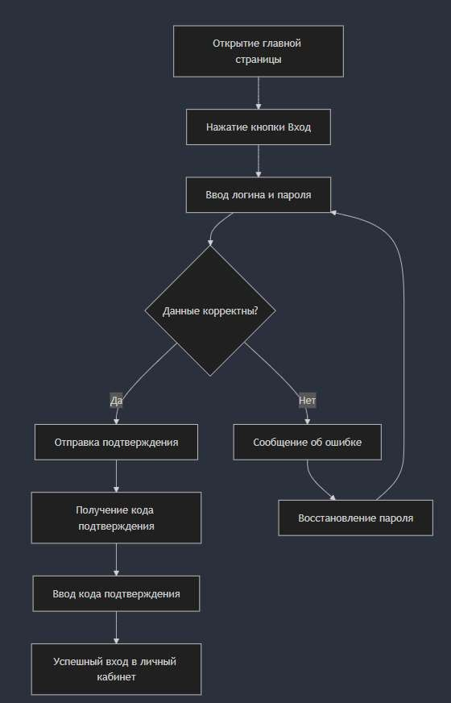
Рисунок 3 - Пользовательский сценарий (диаграмма последовательностей)

Вывод:
В результате выполнения работы были разработаны портреты пользователей с выбранными персонажами, карта путешествия клиента, а также с помощью диаграммы последовательностей был смоделирован пользовательский сценарий.

СПИСОК ИСПОЛЬЗОВАННЫХ ИСТОЧНИКОВ

1. Турнецкая Е. Л. Программная инженерия. Интеграционный подход к разработке : учебник для вузов / Е. Л. Турнецкая, А. В. Аграновский. – Санкт- Петербург : Лань, 2023. – 216 с. – Текст : непосредственный.

